**UNIVERSIDAD SAN CARLOS DE GUATEMALA**

**CENTRO UNIVERSITARIO DE OCCIDENTE**

**DIVISIÓN CIENCIAS DE LA INGENIERÍA**

**LENGUAJES FORMALES Y DE PROGRAMACIÓN**

**ING. OLIVER ERNESTO SIERRA PAC**

**SEGUNDO SEMESTRE DE 2021**

**“Manual de Usuario - Práctica 1”**

**por**

**Luis Alejandro Méndez Rivera, 202030627**

*Miércoles 06 de Octubre del 2,021.*

# Manual de Usuario

El siguiente Manual presenta una descripción básica pero certera de la funcionalidad y utilización del proyecto “Practica1”, con el objetivo final de brindarle al cliente, una aclaración y explicación de cómo utilizar el software autómata creado a base del análisis claro y específico que posteriormente se programó para cumplir así con los requisitos solicitados en el enunciado del proyecto.

## Interfaz Gráfica Inicial:

Es la primera ventana que se presenta al arracar el programa, la cual contiene las opciones esenciales que se solicitaron, más abajo se presentarán.

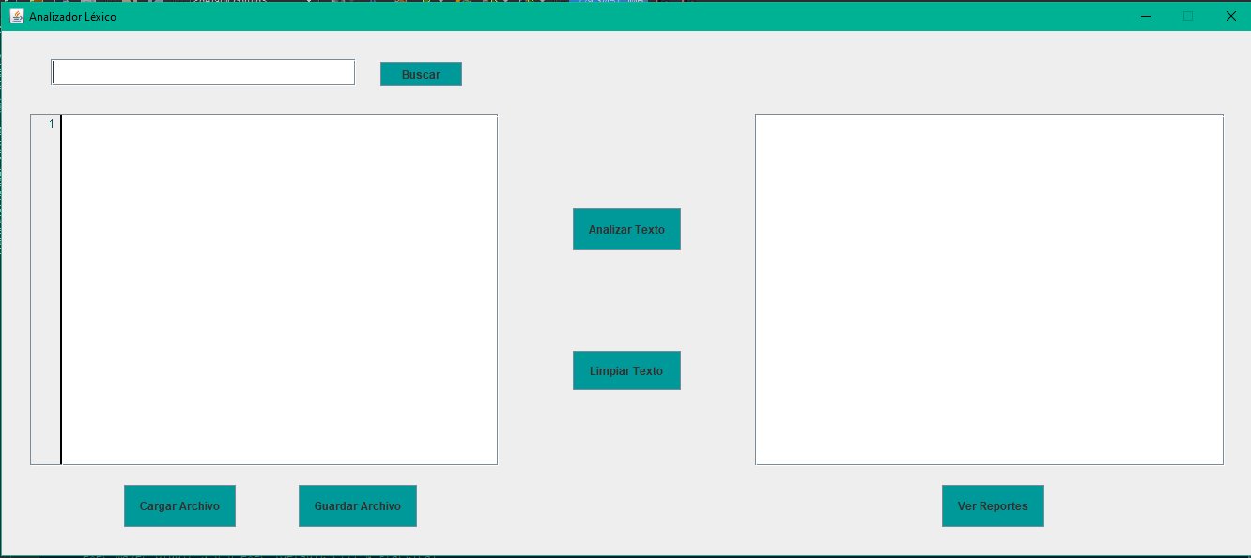

## Carga de Archivo de Texto a analizar

Es la opción que se ejecuta al dar click en el botón “**Cargar Archivo**” para seleccionar un archivo de texto del disco duro, con el fin de obtener y mostrar su contenido (alfanumérico) en un apartado donde posteriormente se modificará, analizará o buscará palabras/cadenas.

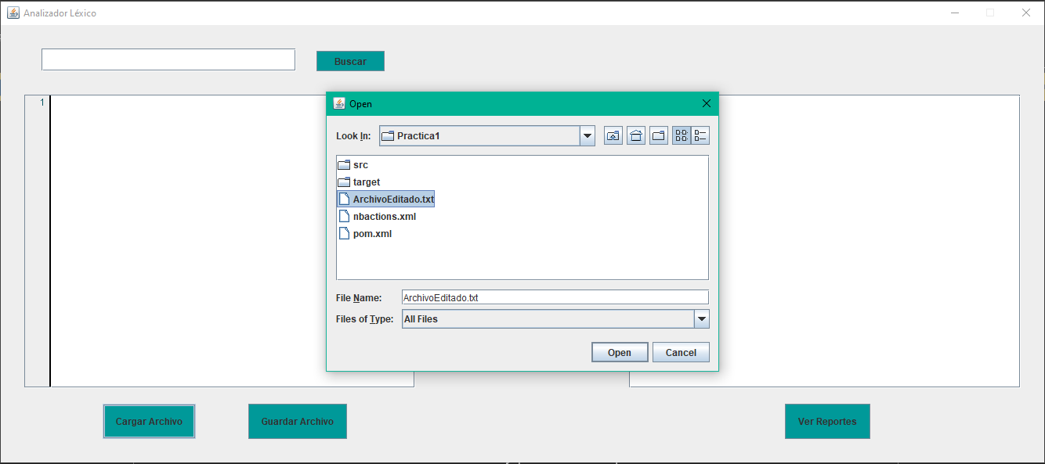

## Modificación y Guardado de Archivo de Texto dentro del software

Al haber cargado exitosamente un archivo de texto, el contenido de este, es plasmado en el área de texto “**CONTENIDO”** para permitirle al Usuario observar las cadenas de texto que han sido guardadas en dicho archivo, y una vez cargado el contenido, el Usuario puede libremente modificar dicho texto a criterio y posteriormente presionar el botón “**Guardar Cambios**” para almacenar en el archivo seleccionado inicialmente, el contenido que ha sido modificado, sobrescribiendo en ese archivo el nuevo contenido escrito por el Usuario. (La modificación del archivo de texto una vez seleccionado y cargado exitosamente, es opcional, ya que puede pasar directamente al siguiente paso que es, analizar el texto).

Cargando:

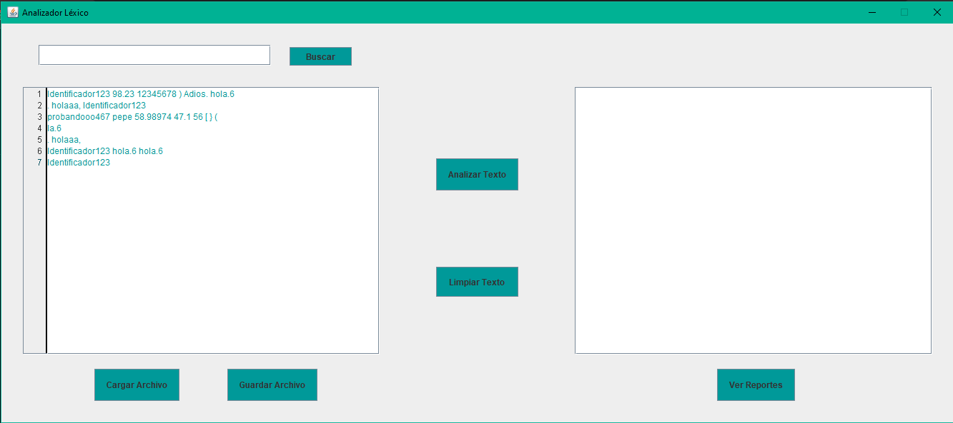

Modificando:

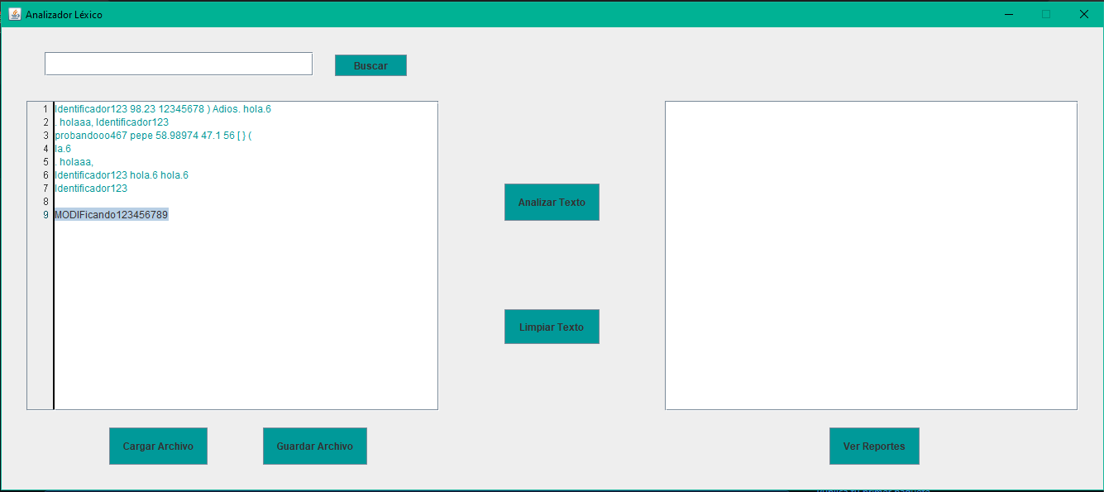

Seleccionando Archivo donde guardar y Guardado:

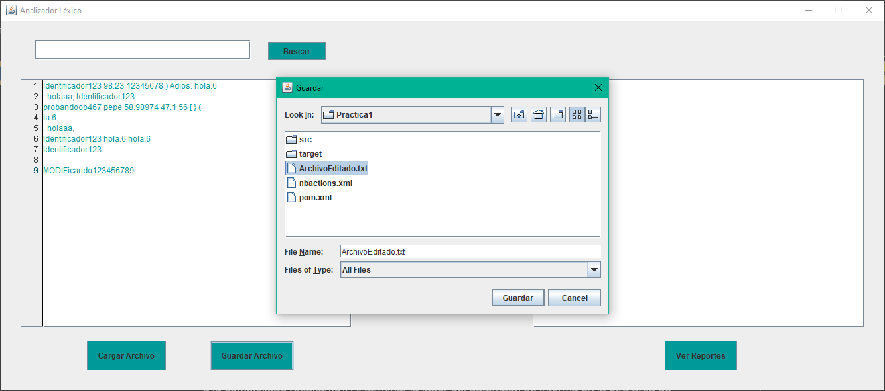

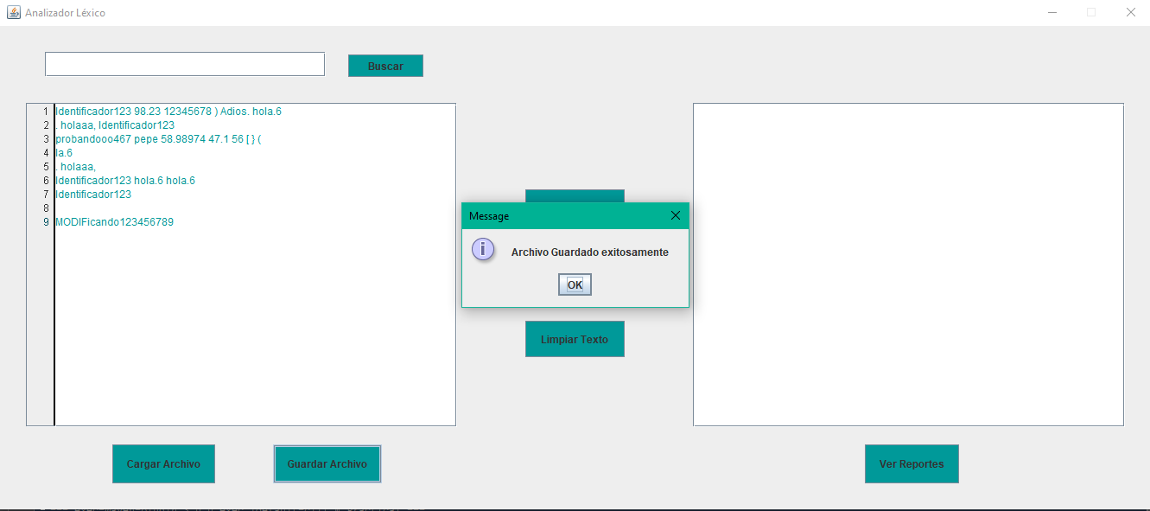

## Análisis de cadena(s) de texto del Archivo

Al tener listo el contenido del archivo de texto que el Usuario quiere analizar (lo haya modificado o no), se debe dar click en el botón “**Analizar Texto**” para que el autómata previamente programado, empiece a reconocer subcadenas o patrones que se clasifican en: **Identificador, Número, Decimal, Agrupación, Operación, Puntuación**; e informando cada movimiento de estados, los cuales han sido establecidos en el Diagrama AFD de la combinación de todos los token’s (se utilizó ese Diagrama AFD como base para programar el autómata. No se utilizó la Optimización Final al terminar los métodos de Thomson debido a la complejidad resultante). Al terminar la labor del autómata, se informa en la otra área de texto “**MOVIMIENTOS**”, cada reconocimiento de cada caracter (que se traduce como: el/los movimiento(s) de un estado a otro como consecuencia de haber encontrado “x” carácter, lo cual representa cierto token del Diagrama de estados del AFD del autómata) para mantener sabido al Usuario sobre el funcionamiento del autómata.

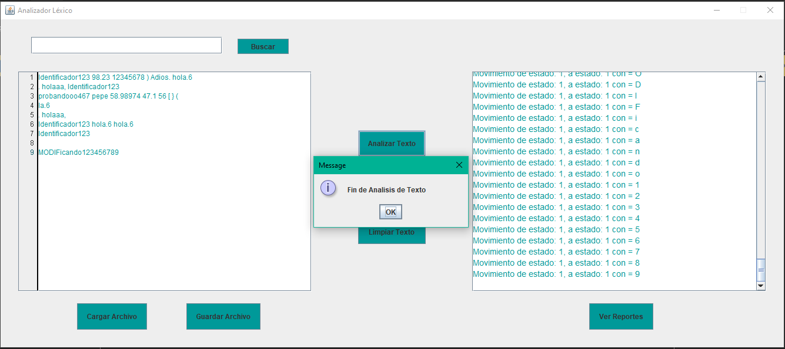

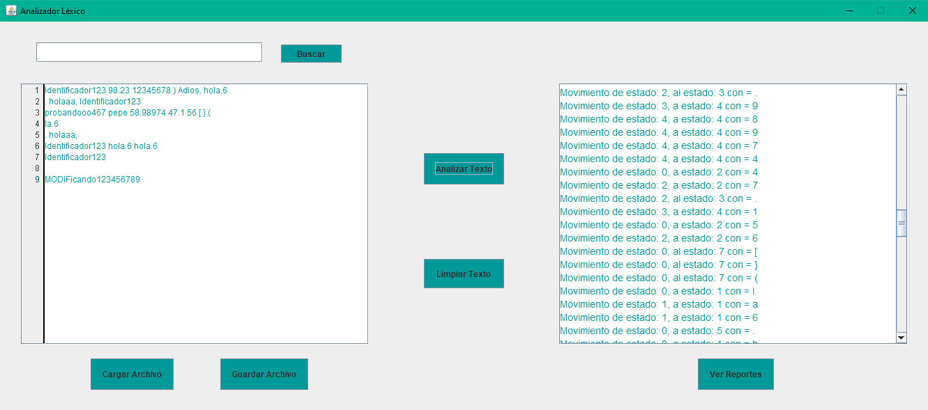

## Buscador alfanumérico de palabras/frases

Existe una opción situada arriba del Área de Texto donde se plasma el contenido del archivo seleccionado, la cual es un **Campo de Texto**. Consiste en **escribir literalmente** una palabra, letra, cantidad numérica o número para que, se recorra el contenido del archivo de texto seleccionado anteriormente con el fin de encontrar la misma entrada escrita en el Campo de Texto.

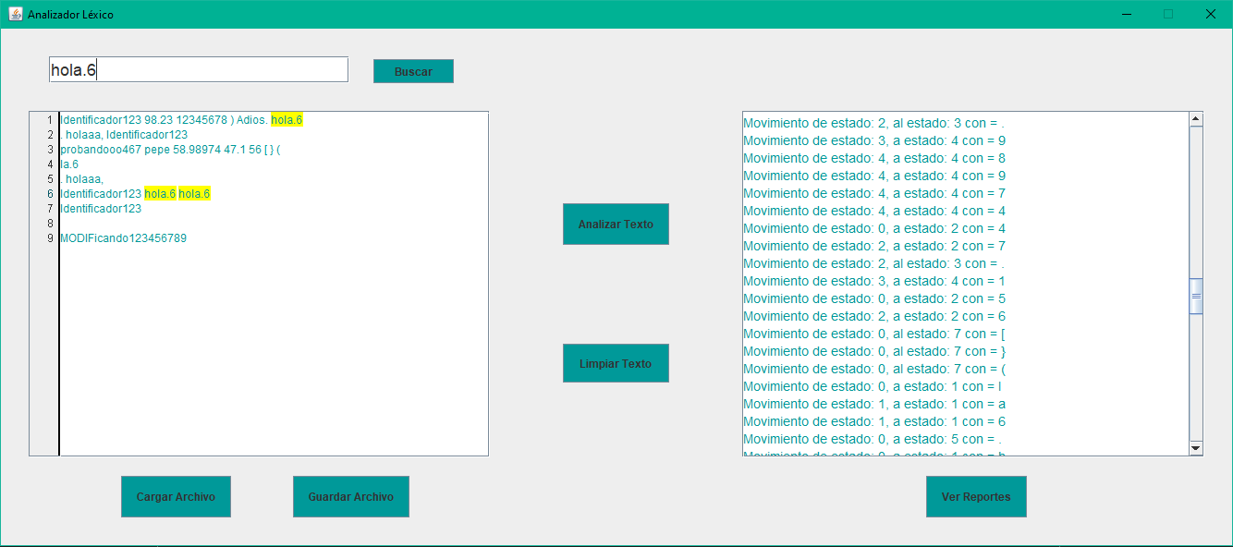

## Reporte de Tokens y Errores

Este apartado empieza al dar click en el botón “Ver Reportes” el cual nos redirecciona a otra ventana donde se cargan 3 tablas: Tabla de Tokens Identificados, Recuento de Lexemas y Tabla de Errores (cabe aclarar que por complicaciones, el automata al reconocer uno o muchos errores no realiza el informe del reporte de Tokens Identificados ni de Recuento de Lexemas, por lo cual si no se hallan errores, el Automata presentara el informe de los Reportes mencionados).

Sin errores:

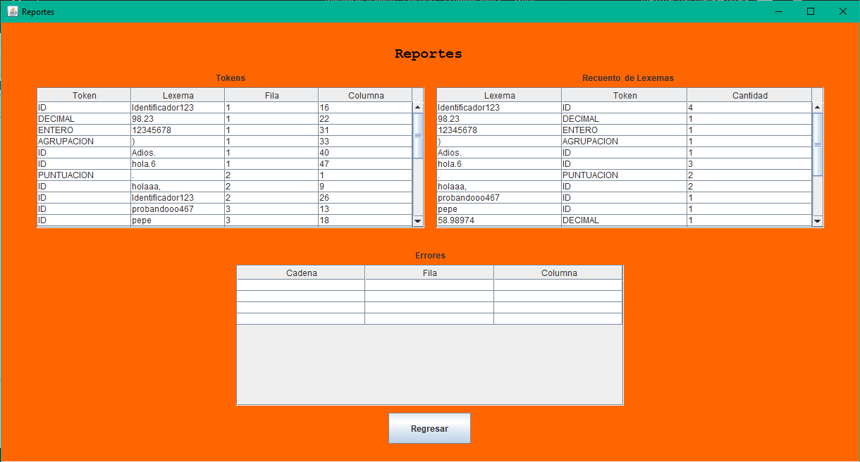

Con error(es):

